ICS 49.025
CCS H 57
T/ CCMI XXX—20XX

航空航天用变形高温合金返回料管理规范
Specification for recycling wrought superalloy for aviation engines
（征求意见稿）

XXXX - XX - XX发布
XXXX - XX - XX实施
中 国 锻 压 协 会 发 布

团 体 标 准

目 次
前言 II
引言 III
1 范围 1
2 规范性引用文件 1
3 术语和定义 1
4 一般要求 2
5 返回料分类及分级 2
6 收集与标识 3
7 包装 5
8 运输 6
附录A（资料性） 返回料典型形态 7

图1 航空航天用变形高温合金返回料回收工序示意图 2
图A.1 下料-下料料头 7
图A.2 下料-带锯屑料 7
图A.3 下料-带锯混合屑料 7
图A.4 锻造-冲孔芯料 8
图A.5 机械加工-块状料 8
图A.6 机械加工-表面有孔洞、折叠、裂纹等物理缺陷的块状料 8
图A.7 机械加工-光亮、连续的屑料 8
图A.8 机械加工-光亮、不连续的屑料 9
图A.9 理化检验-理化检验余料 9
图A.10 理化检验-试验完废试样 9
图A.11 理化检验-试样加工中产生的屑料 10
图A.12 不合格锻件（坯） 10

表1 块状料分级要求及典型来源 3
表2 屑料、粉末料分级要求及典型来源 3
表3 不同工序产生的典型返回料名称、形态及及种类、分级要求 3

前 言
本文件按照GB/T 1.1—2020 《标准化工作导则 第1部分：标准化文件的结构和起草规则》的规定起草。
请注意本文件的某些内容可能涉及专利。本文件的发布机构不承担识别专利的责任。
本文件由中国锻压协会提出并归口。
本文件起草单位：北京钢研高纳科技股份有限公司、中航重机股份有限公司、中国航空技术国际控股有限公司、中航上大高温合金材料股份有限公司、中航特材工业（西安）有限公司、抚顺特殊钢有限公司、中国航发北京航空材料研究院、中国航发南方工业有限公司、兰州兰石超合金新材料有限公司、宝武特种冶金有限公司、江苏隆达超合金股份有限公司、上海中洲特种合金股份有限公司、四川六合特种金属材料股份有限公司、贵州安大航空锻造有限责任公司、无锡透平叶片有限公司、无锡派克新材料科技有限公司、贵州航宇科技发展股份有限公司、青海中钛青锻装备制造有限公司、西安三角防务有限公司、德兰航宇科技发展股份有限公司、山东宏山航空锻造有限责任公司、山东昱锟高合新材料有限公司、山西中工重型锻压有限公司、山西金瑞高压环件有限公司、上海一郎合金材料有限公司、航大（厦门）新材科技有限公司、浙江锯力煌工业科技股份有限公司、上海远熙检测技术有限公司。
本文件起草人: 曲敬龙、罗志强、王龙祥、王洋、杨大伟、杨玉军、侯智鹏、崔利民、赵斌、迟悦、王海鹏、胡鹏辉、侯伟、郑行、杨孝荣、苏化冰、刘其源、闫宏飞、仲惟光、杨家典、罗鸿飞、薛强、顾振、杜红强、王绍灼、智少勇、兰鹏光、周江波、刘小佩、郑栋杰、刘建华、付伟、杨武、何川、叶宁、于腾、康金祥、王瑞、魏丽、孙传华、王攀智、任乾光、杨亚平、王世普、何青生、陈鹏、粟硕、王薇薇、王旭明。
本文件为首次发布。

引 言
航空发动机产业链从原材料到零部件的金属有效利用率在 7% ～ 15%，80% 以上的材料变成了料头、边角料、屑料等返回料。国外航空航天领域的变形高温合金返回料资源一般是由航空航天发动机厂统筹控制资源，建立了完善的返回料回收和应用机制。我国的变形高温合金返回料循环利用还处于起步阶段，缺乏有效的基础技术研究和规范化管理，目前尚未建立返回料的循环利用机制，缺乏返回料分类和回收利用方面的管理和标准体系。航空航天产业的变形高温合金返回料降级使用或流失到社会，难以形成高价值循环利用，造成战略稀有贵重金属资源的巨大浪费。
随着近年来国内变形高温合金需求放量，部分龙头企业意识到返回料的战略价值，内部返回料的回收、分类、筛分、存放、清洗再利用日益规范，但只有少数企业建立了相关管理制度，且只限于在企业内部执行，对于外来返回料受来源不明、种类不清、混料等各种条件限制，循环利用极为困难或需要耗费大量人力和资源成本。因此，急需在行业内部统一思想，对航空航天领域用变形高温合金返回料的产生、收集、分类分级、存放等建立管理规范。
本文件通过初步建立返回料分类分级和回收等方面的管理标准，推动我国关键战略材料航空航天用变形高温合金高值、高效循环利用，提升质量和降低成本。满足国家航空航天产业高质量、低成本制造需求，响应国家“双碳”政策。

航空航天用变形高温合金返回料管理规范
- 范围
本文件规定了航空航天用变形高温合金返回料（以下简称“返回料”）的回收工序、分类及分级、收集与标识、包装、运输、储存等。
本文件适用于航空航天用变形高温合金棒材在加工和使用过程中返回料的回收管理，燃气轮机、核电等其他领域可参考执行。
- 规范性引用文件
本文件没有规范性引用文件。
- 术语和定义
下列术语和定义适用于本文件。

变形高温合金返回料 returned materials for wrought superalloys
变形高温合金在生产、加工和使用过程中可回收利用的原料。

块状料 block materials
变形高温合金在生产、加工和使用过程中产生的形状为块状的返回料，如料头、冲芯、飞边、理化检验或科研试验余料、不合格品、失去原有功能的制品及其破碎块等。

屑料 turning scrap
变形高温合金材料经车、铣、刨、锯（带锯）等机械加工方式产生的金属屑状料。

粉末料 powdery materials
变形高温合金材料经锯（砂轮锯）、磨等机械加工方式产生的金属粉末状料。

外来物 foreign material
在生产、收集、包装和运输过程中掺杂或附着在返回料中的其它固态物质。

挥发物 volatile substance
在低于金属熔点的温度下经过适当的加热处理，可从返回料中分离或去除的液态物质。
包括但不限于以下物质：
——水分：附着于返回料上并且在交货过程中可以识别的游离水。
——有机物：附着于返回料上的油脂、乳化液等。

专用设备 Special equipment
专用于单一牌号高温合金的机械加工设备。

压实包 compaction package
经压实的人工无法拆解的返回料包。
- 一般要求
  - 目的

根据管理目标和要求，通过对航空航天用变形高温合金返回料的统筹管理，制订有利于航空航天用变形高温合金棒材在加工和使用过程中返回料在回收工序、分类及分级、收集与标识、包装、运输、储存等方面管理的要求，主要避免混料，提高锻造企业航空航天用变形高温合金返回料的可回收利用率和高值循环利用率，提升质量和降低成本。
  - 返回料回收工序范围
航空航天用变形高温合金产品全生命周期产生返回料的工序包括冶炼、开坯、锻造、加工、检验、服役等过程，本文件主要对锻造企业产生的变形高温合金返回料进行管理。
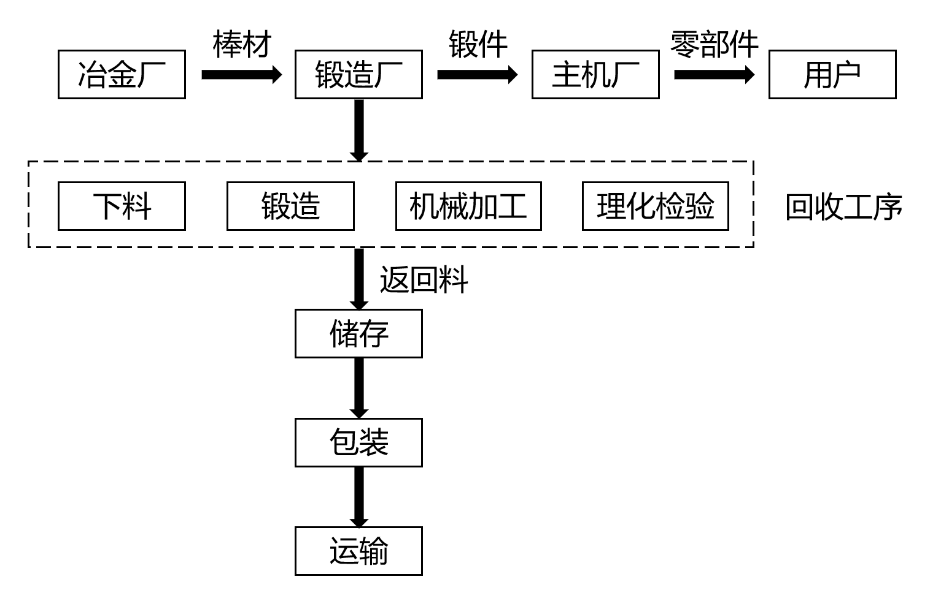
- 航空航天用变形高温合金返回料回收工序示意图
- 返回料分类及分级
  - 返回料分类
根据返回料的形状分为块状料、屑料、粉末料。
  - 返回料分级
根据返回料的洁净处理难度块状料分为1级～3级，屑料、粉末料分为1级～4级，返回料的级别划分应按照表 1 和表 2 的规定。
- 块状料分级要求及典型来源
级别 | 分级要求 | 典型来源
1级 | 1.单一牌号；  2.可直接熔炼或仅需简单净化处理后熔炼。 | 料头、冲芯、飞边、理化检验或科研试验余料、不合格品、失去原有功能的制品及其破碎块等。
2级 | 1.单一牌号；  2.被污染的1级返回料；  3.需进行重熔处理等 | 表面有有孔洞、折叠、裂纹等物理缺陷和表面渗层、涂层、镀层等制品及其破碎块。
3级 | 2种以上牌号的混合料或被污染的2级料。 | 回收的混合料
注：对于国外与国内等同牌号的高温合金视为同一牌号。
- 屑料、粉末料分级要求及典型来源
级别 | 分级要求 | 典型来源
1级 | 1.单一牌号；  2.光亮、连续的屑料；  3.挥发物含量较低；  4.需进行筛分（根据表面质量、尺寸形状）、净化处理等。 | 经车、铣、刨等机械加工方式产生的金属屑状料等。
2级 | 1.单一牌号；  2.光亮、不连续的碎屑料，一般为尺寸≤5mm的屑料；  3.挥发物含量较低；  4.需进行筛分（根据表面质量、尺寸形状）、净化处理等。 | 经车、铣、刨等机械加工方式产生的金属屑状料等。
3级 | 1.单一牌号；  2.被污染的1级返回料；  3.需进行筛分、净化处理、重熔处理等。 | 锯、磨等加工过程产生的粉末料等。
4级 | 2种以上牌号的混合料或被污染的3级料。 | 回收的混合料。
注：对于国外与国内等同牌号的高温合金视为同一牌号。

- 收集与标识
  - 不同工序产生的返回料名称、形态及种类、分级要求
返回料回收的工序、名称、形态及种类、分级应按照表 3 的规定，不同工序产生的典型返回料形态见附录 A。

- 不同工序产生的典型返回料名称、形态及及种类、分级要求
工序 | 名称 | 形态及种类 | 分级
下料 | 料头 | 块状料 | 1级
下料 | 带锯屑 | 屑料 | 3级
下料 | 带锯混合屑 | 混牌号的屑料 | 4级
下料 | 砂轮锯屑 | 粉末料 | 3级
下料 | 砂轮锯混合屑 | 混牌号的粉末料 | 4级
锻造 | 冲孔芯料、模锻连皮、飞边 | 块状料 | 1级
机械加工 | 线切割、水刀、锯余块 | 表面无缺陷的块状料 | 1级
机械加工 | 线切割、水刀、锯余块 | 表面有孔洞、折叠、裂纹等物理缺陷的块状料 | 2级
机械加工 | 车、铣、刨料 | 光亮、连续的屑料 | 1级
机械加工 | 车、铣、刨料 | 光亮、不连续的屑料 | 2级
机械加工 | 锯（砂轮锯）、磨屑 | 粉末料 | 3级
机械加工 | 碎屑、碎末等杂屑及混合屑 | 混牌号的屑料 | 4级
理化检验 | 解剖件或试验块/环余料等理化检验余料 | 块状料 | 1级
理化检验 | 试验完废试样 | 块状料 | 1级
理化检验 | 试样加工中产生的屑料 | 混牌号的屑料 | 4级
锻造、机械加工、理化检验 | 不合格锻件（坯）、不合格制品 | 块状料 | 1级

  - 下料工序返回料收集与标识要求
    - 下料工序主要产生块状料、屑料和粉末料:
- 块状料收集与标识：下料工序产生的料头，应及时在每个料头上做好牌号等标记后及时返回库房，等级标记为 1 级；
- 屑料收集与标识：带锯下料产生的屑料，宜按不同牌号使用专门的收集袋进行分类回收，并在收集袋上做好标记，等级标记为 3 级。对于混合收集的屑料，按杂屑收入专门的收集袋并在收集袋上标记杂屑，等级标记为 4 级。
- 粉末料收集与标识：砂轮锯下料产生的粉末料，宜按不同牌号使用专门的收集袋进行分类回收，并在收集袋上做好标记，等级标记为 3 级。对于混合收集的粉末料，按杂屑收入专门的收集袋并在收集袋上标记杂屑，等级标记为 4 级。
    - 锯床等下料加工设备在更换不同牌号的棒坯加工前，应用吹尘枪彻底清理设备上可能存在屑料或粉末料的台面及周围的环境，保证没有遗留不同牌号的屑料或粉末料。将清理的锯屑按杂屑收入专门的收集袋并在收集袋上标记杂屑，等级标记为 4 级。清理完毕后方可开始加工其他不同牌号的棒坯。
    - 锯床等下料加工设备之间应具有足够的放置间隔（一般≥3 m），以防止不同设备间出现锯屑飞溅造成混屑。在设备间收集的锯屑应标记杂屑，等级标记为 4 级。
  - 锻造工序返回料收集与标识要求
    - 锻造工序主要产生块状料。块状料收集与标识：锻造工序产生的块状返回料如冲孔产生的冲芯、锻造产生的连皮、飞边，应及时在每个料块上做好牌号标记后返回库房，对于尺寸较小的块状料，应按牌号及时收集并在容器上做好牌号标记后返回库房，等级标记为 1 级或2级。
    - 锻造后表面质量、尺寸等检验不合格锻件（坯）应标记后及时返回库房。
  - 机械加工工序返回料收集与标识要求
    - 机械加工工序主要产生块状料、屑料：
- 块状料收集与标识：机械加工工序产生的块状返回料如工艺余块，应及时在每个料块上做好牌号标记后返回库房，对于尺寸较小的块状料，应按牌号及时收集并在容器上做好牌号标记后返回库房，等级标记为 1 级或2级；
- 车床切削屑收集与标识：车床切削屑一般为连续卷曲的形状，应按不同牌号使用专门的收集袋进行分类回收，并在收集袋上做好标记，等级标记为1 级或2级。数控车床等密闭空间、地面、运输容器清理出来的碎屑、碎末等屑料应按杂屑进行收集，等级标记为 4 级。
- 铣床切削屑收集与标识：铣床切削屑一般为不连续卷曲的形状，应按不同牌号使用专门的收集袋进行分类回收，并在收集袋上做好标记，等级标记为1 级或2级。
- 刨床切削屑收集与标识：刨床切削屑一般为不连续卷曲的形状，应按不同牌号使用专门的收集袋进行分类回收，并在收集袋上做好标记，等级标记为 1 级或2级。
    - 车床、铣床、刨床等加工设备在更换不同材料牌号的锻件加工前，应用吹尘枪彻底清理加工设备、地面、运输容器等可能存在屑料的环境，保证没有遗留不同牌号的屑料，清理完毕后方可开始加工不同牌号的锻件。
    - 清理的碎屑、碎末及加工过程中飞溅出设备区域的碎屑料，按杂屑收入专门的收集袋并在收集袋上标记杂屑，等级标记为 4 级。
    - 具备条件的企业针对使用量最大的牌号（如GH4169）可设置专用加工设备。专用设备应只加工单牌号高温合金及其制品，应每月定期核查加工记录。若加工其他牌号高温合金后需重新评定为专用设备，需单牌号加工工作时间超过 240 h，应组织内部检查并形成检查记录，检查内容包括：台面、地面、容器等环境清理，排产记录，加工记录等，检查记录表推荐模板见附录B。
    - 机械加工后尺寸等检验不合格锻件（坯）应标记后及时返回库房。
  - 理化检验工序返回料收集与标识要求
    - 理化检验工序主要产生块状料和屑料：
- 块状料收集与标识：理化检验工序产生的块状返回料主要包括解剖件或试验块/环余料，应在每个料块本体上做好牌号等标记后及时返回库房，体积较小的应进行装袋，并在袋上做好牌号等标记。等级标记为 1 级。
- 屑料收集与标识：理化检验工序中在理化试样机械加工产生的屑料可按5.4章进行管理，也可按杂屑收入专门的收集袋并在收集袋上标记杂屑，等级标记为 4 级。。
    - 理化检验完的废试样应进行装袋或装箱，超过要求的保存期后，可按照返回料进行处理，应按不同牌号使用专门的收集袋或箱进行分类回收，并在收集袋或箱上做好标记，等级标记为 1 级。
    - 理化检验后组织性能、表面质量、尺寸等检验不合格锻件（坯）应标记后及时返回库房。
  - 返回料回收返库的标识
收集后，在块状料或屑料包装物上标识牌号，并按牌号分类进行分堆存放或袋装。在包装物上进行标识或挂标签标识，按种类、牌号、分级的顺序表示。标记示例如下：
- 单一牌号的屑料，牌号为GH4169，分级2级，标记为：屑料-GH4169-2级。
- 2种以上牌号的混合料或被污染的3级料，标记为：杂屑-变形高温合金-4级。
- 包装

7.1 返回料可使用包装箱打包供货，具体包装方式由供需双方协商确定，并在订货单（或合同）中注明。

7.2 包装箱外应附标牌，内容应包括：
- 返回料类别（块状料、屑料、粉末料）；
- 返回料来源（产生方名称，比如XX锻造厂、XX加工厂等）；
- 返回料包装形式：散装/压实包或块；
- 总重、净重；
- 牌号；
- 等级（1/2/3/4级）；
- 本文件编号；
- 其他内容。

7.3 可使用二维码或条形码等信息化标识，信息化标识内容按6.2节要求。
- 运输

8.1 厂内返库流转前后应对运输容器进行清理，保证无杂屑留存。应有措施保证运输流转过程不得混料。

8.2 装有返回料的包装箱/袋在装卸、运输时不得因外力导致包装破损，防止雨淋。

8.3 运输过程注意密封，严禁混入易燃易爆物、腐蚀物、有毒物或放射性物质，不得有外来物污染返回料。

9 储存

9.1 返回料应设置专用场地，并建立单独且隔离的储存区域，按类别、牌号、等级等分开储存。

9.2 收集好的返回料应及时转入指定的区域进行储存，返回料的转移、储存应做好标识。

9.3 屑料应按牌号分类直接装袋储存，也可破碎后装袋储存或压块后储存。

9.4 堆放应采取防水措施。

- （资料性）
返回料典型形态
不同工序产生的典型返回料形态如图A.1～图A.12所示。

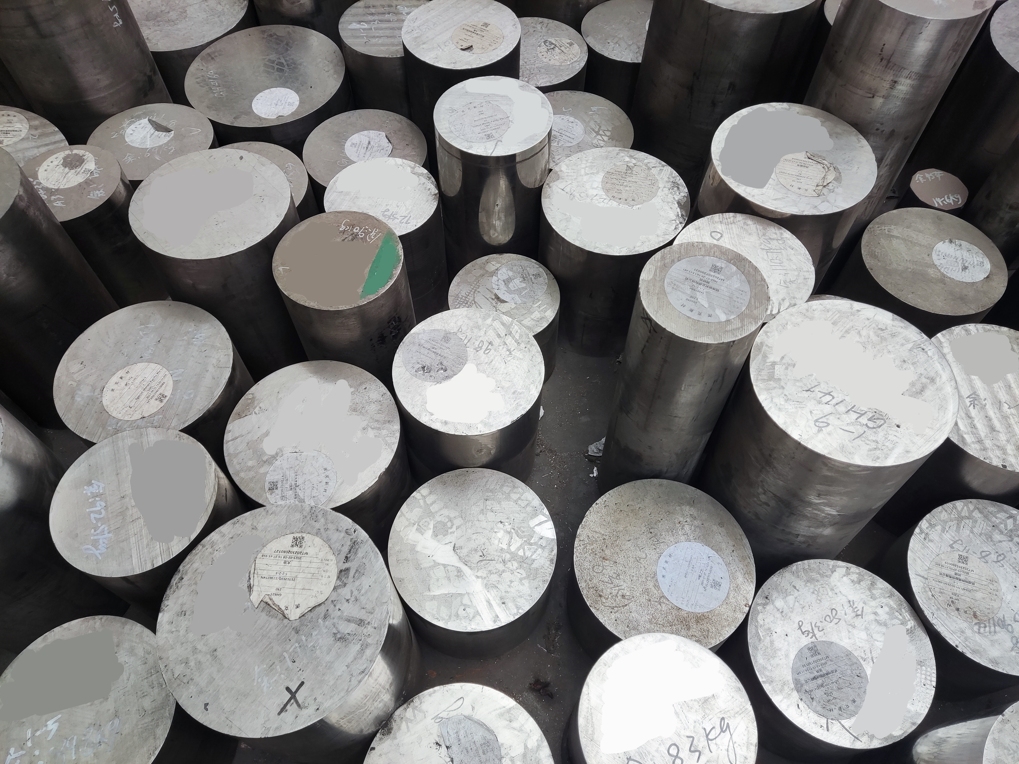
  - 下料-下料料头
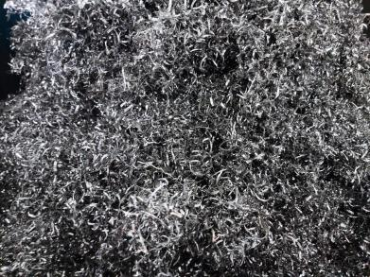
  - 下料-带锯屑料
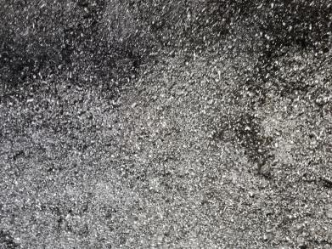
  - 下料-带锯混合屑料

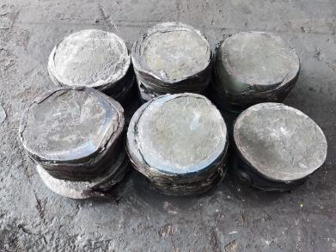
  - 锻造-冲孔芯料
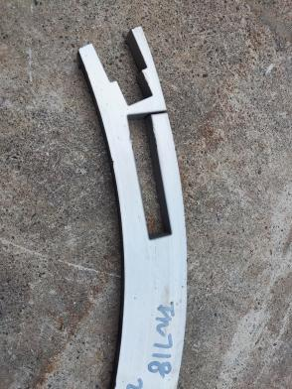
  - 机械加工-块状料
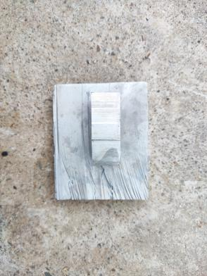
  - 机械加工-表面有孔洞、折叠、裂纹等物理缺陷的块状料
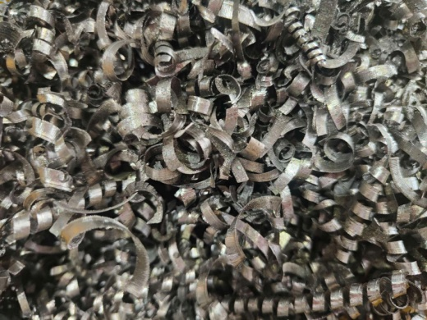
  - 机械加工-光亮、连续的屑料
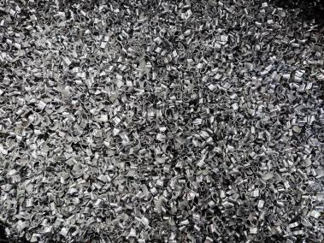
  - 机械加工-光亮、不连续的屑料

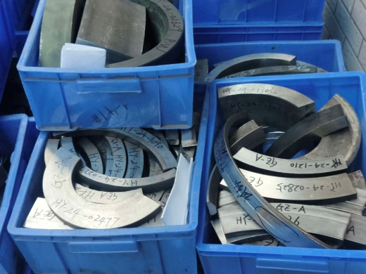
  - 理化检验-理化检验余料
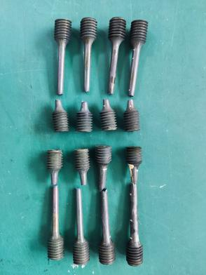
  - 理化检验-试验完废试样

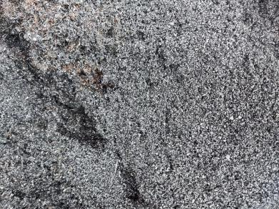
  - 理化检验-试样加工中产生的屑料
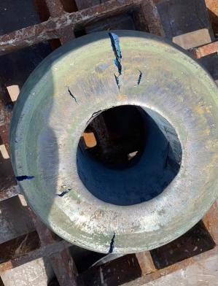
  - 不合格锻件（坯）

